Лабораторна робота No 4

ТЕМА: ВИКОРИСТАННЯ ВКАЗІВНИКІВ.

МЕТА: отримати навички роботи з структурами з використанням вказівників.

1. Варіант 4
2. Пишемо код

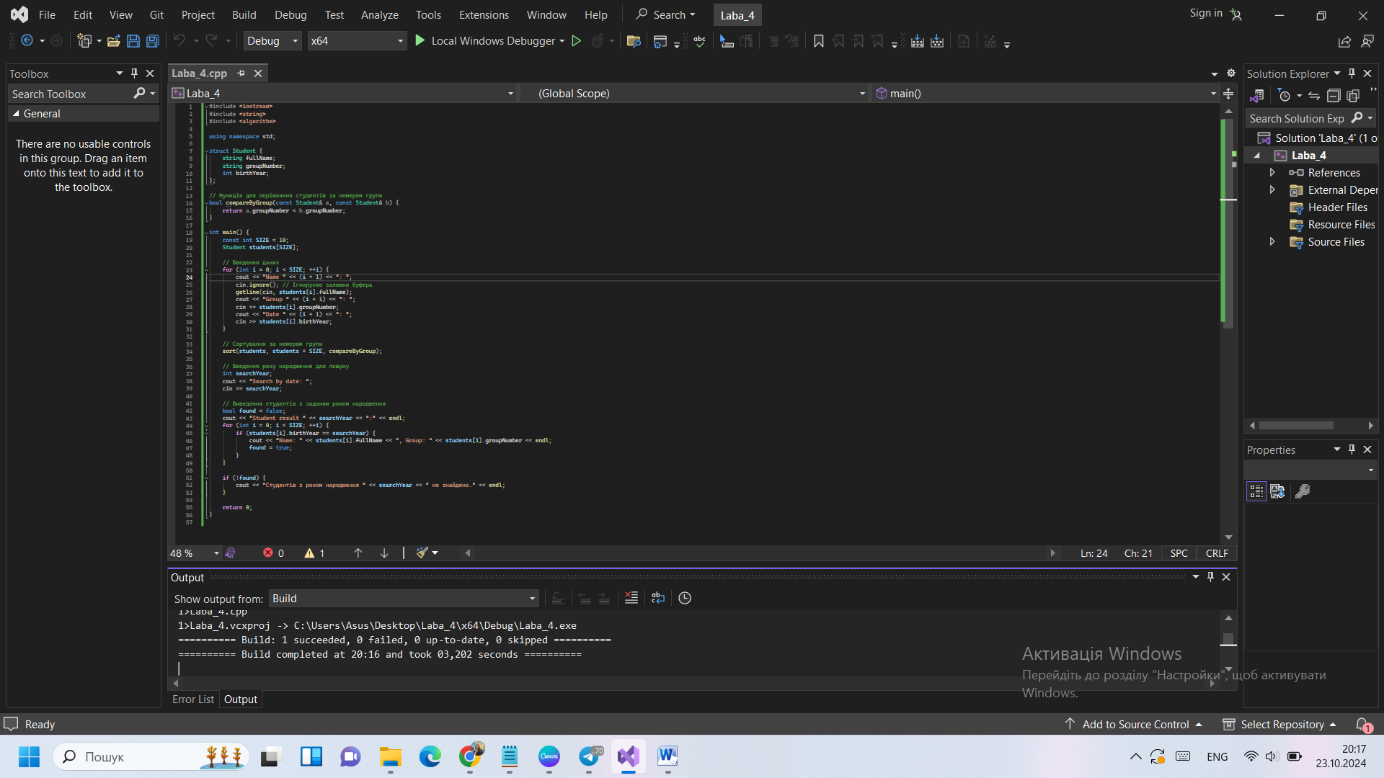

1. Запускаємо на виконання

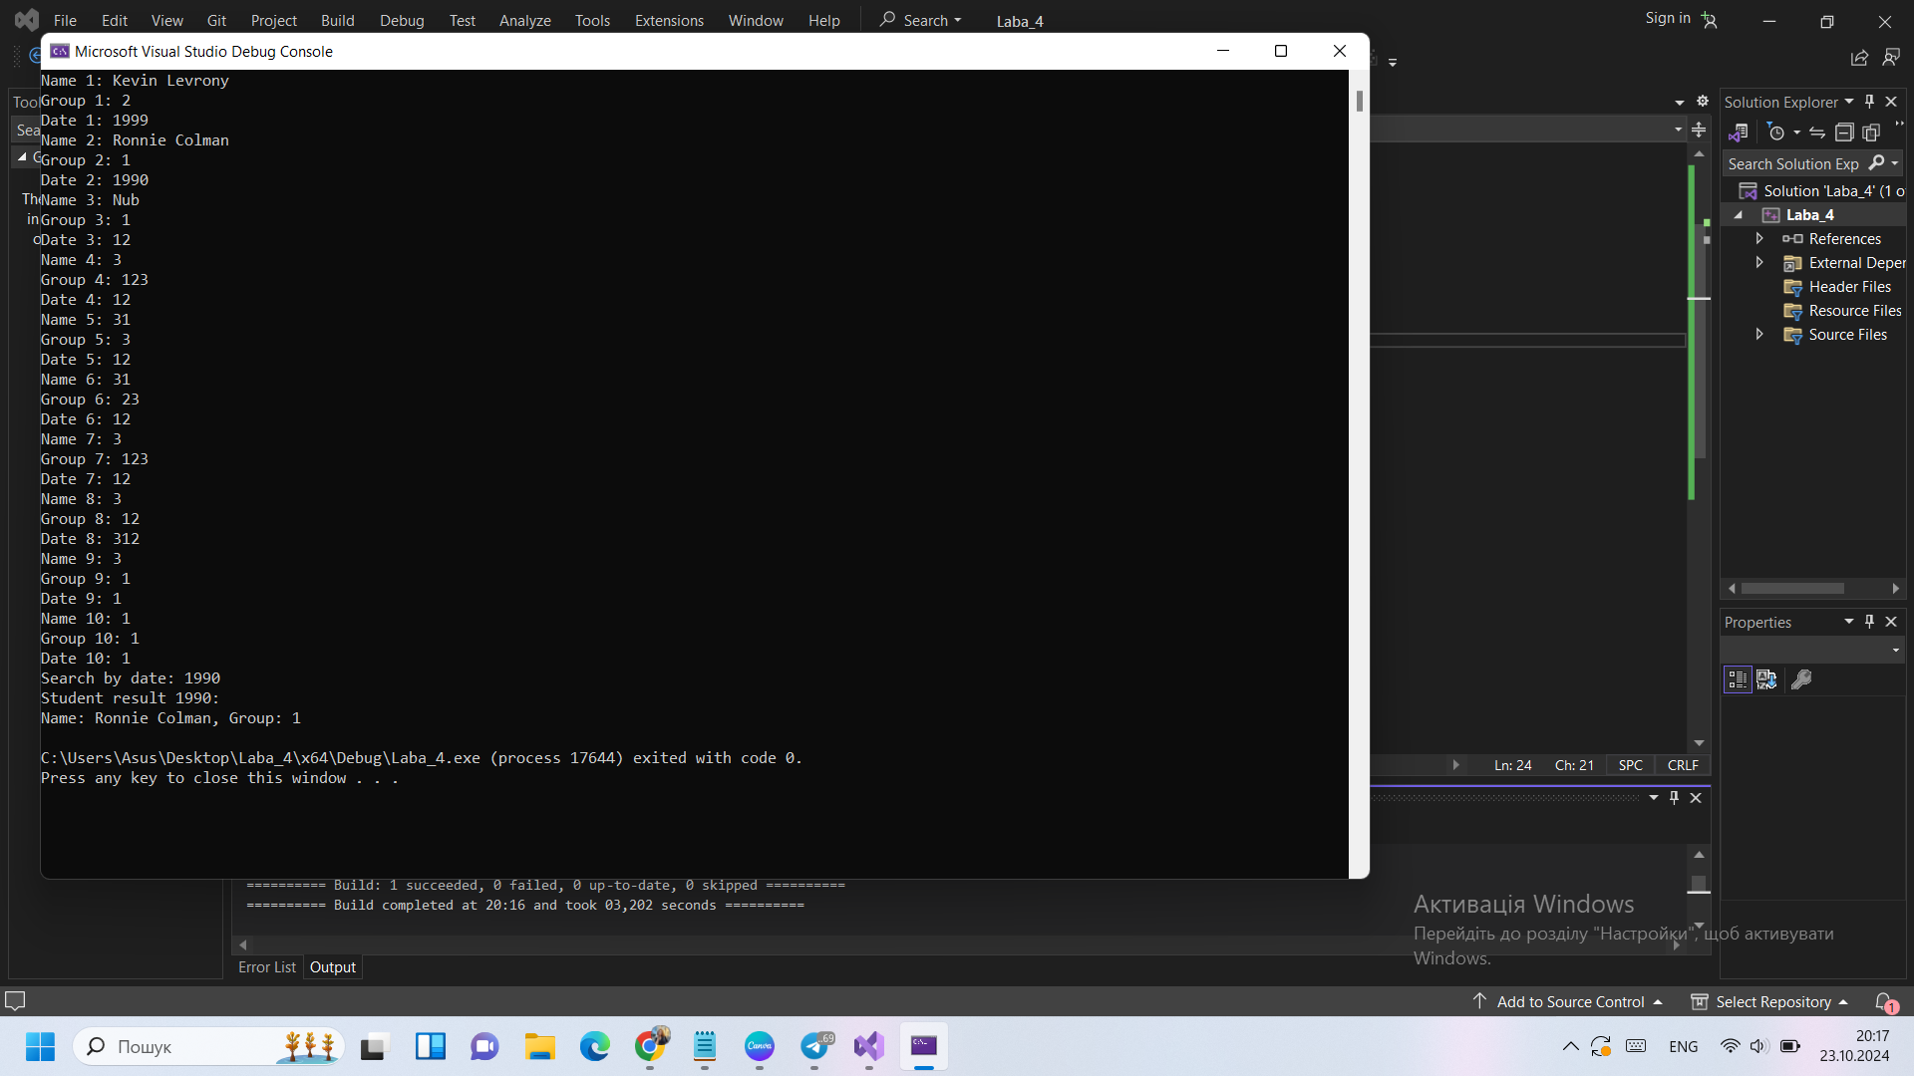

1. Підсумок: я навчилась використовувати вказівники та структури під час проходження цієї лабораторної роботи.